AVALIAÇÃO DOS BENEFÍCIOS DA SUBSTITUIÇÃO DOS BLOCOS CERÂMICOS POR BLOCOS DE CONCRETO EM EDIFICAÇÕES RESIDENCIAIS

INTRODUÇÃO

Os materiais cerâmicos vêm sendo utilizado pelo homem desde 4.000 a. C. e destacam-se pela sua facilidade e durabilidade no processo de fabricação, de maneira que a argila é a matéria-prima que os origina. Os blocos cerâmicos, ou tijolos, como são popularmente conhecidos, são um dos componentes básicos de qualquer construção de alvenaria, seja ela de vedação ou estrutural; produzidos a partir da argila, os tijolos geralmente são fabricados sob a forma de um paralelepípedo, possuem furos circulares ou retangulares ao longo do seu comprimento e coloração avermelhada (MEDEIROS, 2006).
Os aludidos blocos podem ser utilizados como alvenaria de vedação, quais sejam aqueles destinados à construção de fachadas e paredes que suportarão o peso próprio e pequenas cargas de ocupação (armários, lavatórios, pias etc); geralmente, são utilizados com os furos na posição horizontal ou como alvenaria estrutural em construções populares, além de exercer a função de vedação. São destinados à construção de paredes, as quais constituirão a estrutura resistente da obra; neste caso, sua aplicação será com os furos na posição vertical.
A propriedade mecânica dos blocos cerâmicos tem como principal objetivo a função estrutural de alvenaria, além da vedação e divisão de ambientes. É nela que é descarregada toda a carga, até chegar à estrutura de fundação; entretanto, é necessário estabelecer estudos que permitam comprovar a viabilidade da aplicação que materiais sustentáveis, com maior durabilidade e alta resistência mecânica e às intempéries. Neste contexto, é necessário apresentar o bloco de concreto pré-moldado.
Isto posto, considerando as propriedades de facilitação de moldagem, custo reduzido, durabilidade, resistência mecânica, menor impacto ambiental na fabricação, rendimento, velocidade da obra, maior precisão dimensional, menor desperdício em relação ao tijolo, emprego de menos argamassa e menor quantidade de reboco, pouca massa e capacidade de isolamento térmico e acústico, há que se destacar o bloco de concreto trata-se de como uma possibilidade de substituição aos blocos cerâmicos tradicionais.
O objetivo geral é apresentar os benefícios, no referente à resistência e à durabilidade, dos blocos de concreto pré-moldados em substituição aos blocos cerâmicos. Os objetivos específicos são caracterizar os blocos cerâmicos, caracterizar os blocos de concreto pré-moldados e efetuar testes de resistência comparativos entre os blocos de cerâmica e os blocos de concreto pré-moldados.

2 DESENVOLVIMENTO

O uso de blocos de concreto iniciou-se posteriormente à criação do cimento Portland, ocasião na qual teve início a fabricação de maciças e grandes peças de concreto. Desde esta época, vários esforços foram realizados com o objetivo de modernizar a fabricação dos blocos de concreto pré-moldados, entretanto, os materiais constituintes permanecem, praticamente, conservados. A fabricação de blocos de concreto demanda água, agregados miúdos e graúdos e cimento Portland. Todavia, a proporção de concreto poderá necessitar da utilização de outros compostos, como aditivos, pigmentos e minerais, devendo os constituintes serem dosados de acordo com a utilização e especificação do bloco, visando a manter nos padrões desejados as medidas e propriedades dos blocos.
Os blocos de concreto surgiram nos Estados Unidos e na Inglaterra, nos anos de 1880, sendo sua fabricação promovida pela utilização de moldes de madeira. Em fins do século XX, diversos maquinários para produzir blocos foram aprimoradas nos Estados Unidos, consistindo, basicamente, em caixas com partes laterais removíveis. Com o decorrer do tempo, os procedimentos de industrialização mecânica aperfeiçoaram-se, implicando na melhoria da uniformidade, resistência e densidade dos blocos, de maneira que o progresso das máquinas para a produção dos blocos, resultando em um mecanismo que possibilitou o uso de paletes, os quais não precisavam ser adentrados com as partes laterais dos moldes, permitindo-se a retirada automática do bloco e celerizando-se o processo. Produziam-se até 2000 blocos a cada 24 horas, em maquinários semi-automáticos (FIUZA, 2009). .
Nos anos de 1940, o processo de prensagem se aprimorou e a produtividade e a estética do bloco aperfeiçoaram-se, sendo possível produzir mais de cinco mil blocos ao dia. Desde tal época, mudanças notáveis, no que concerne à qualidade e à produção, foram registradas, aumentando-se o uso da automação produtiva.
A fabricação dos blocos de concreto tem início com o recebimento dos materiais. A entrega dos agregados é caracterizada pela amostragem e realização do estabelecimento da curva granulométrica e das demais características do material, como massa unitária nos estados compactado e solto e massa específica, entre outros fatores. É necessário conservar-se um parâmetro da amostra, com vistas a efetuar a comparação dos materiais que posteriormente serão entregues, de forma que é necessário promover o estudo das características físicas dos componentes a cada entrega. Posteriormente, conduz-se o material ao local de armazenagem, devendo o cimento ser alocado em ambientes onde não haja umidade. Os pigmentos, aditivos e demais componentes deverão ser guardados segundo as determinações do fabricante.
Em seguida, se dá a pesagem dos materiais e sua mistura. A quantificação do material é essencial para conservar a qualidade e as características físicas demandadas, sendo necessário não promover a mensuração por volume, devido às alterações que tal unidade pode sofrer. É necessário atentar para a proporção de água, sendo necessário observar a umidade adequada. Deve-se estabelecer o traço de acordo com o que o projeto do bloco especifica, levando-se em conta a umidade dos agregados, os quais são transpostos através da utilização de esteiras ou carros específicos ao misturador. Nesta etapa, são adicionados pigmentos, aditivos, água e cimento.
A medição da massa é particular de cada fabricante, de maneira que apresentar a proporcionalidade de água, cimento, brita e areia são fatores essenciais para que o produto seja de alta qualidade.
Os blocos cerâmicos são caracterizados pela extensa durabilidade e pela notável resistência mecânica, sendo amplamente utilizados na área de construção civil. A Associação Brasileira de Cerâmica define que a integralidade dos materiais que podem ser utilizados na engenharia ou os insumos químicos inorgânicos, também passíveis de uso nesta área, com vistas a promover o tratamento em altas temperaturas, são materiais cerâmicos (FIUZA, 2009).
Os blocos cerâmicos, ou tijolos, encontram-se dentre os referidos materiais, sendo produzidos a partir da queima da argila. Tais componentes são dotados de particularidades físicas e mecânicas, sendo considerados de grande relevância para a construção civil, devido à baixa densidade (ocasionando decréscimo de carga na estrutura), baixo custo (devido à dispensabilidade de um acabamento elaborado); facilidade de aquisição em todo o território nacional, assim como isolamento termo-acústico satisfatório e resistência às altas temperaturas (FIUZA, 2009).
De acordo com a norma NBR 15270:2005, o bloco de cerâmica é um material de alvenaria, "caracterizado por furos prismáticos e/ou cilindros perpendiculares às faces que os contém" (FIUZA, 2009, p.40), sendo utilizados amplamente no Brasil, com a finalidade de elemento de vedação. Entretanto, a informalidade e elementariedade dos processos de fabricação implicam em ausência de padrões.
Entretanto, a ausência de padrão para a fabricação e comercialização dos blocos cerâmicos implica em qualidades duvidosas dos concernidos materiais, resultando em desempenho, por vezes, abaixo das expectativas, implicando em prejuízos, na execução de obras.
Com a evolução das técnicas de construção, passou-se a utilizar as estruturas metálicas e de concreto armado como aporte estrutural das construções, perdendo os blocos cerâmicos sua propriedade estrutural, sendo destinados à vedação.
Segundo Fonseca (1994) e Tomazzetti (2003), a produção em circunstâncias adequadas dos blocos implica em precisão dimensionais e um satisfatório comportamento, perante as variações hidroscópicas, com estabilidade em suas dimensões; resguardam as características dos demais tijolos, entretanto, há uniformidade em suas dimensões, assim como uniformidade e integridade das arestas, menor densidade, melhor isolamento térmico, implicando em menor custo para a execução da obra.
Segundo Rizzatti el al. (2011), Os blocos de cerâmica estruturais são classificados em: a) Bloco cerâmico estrutural com paredes vazadas; b) Bloco cerâmico estrutural com paredes maciças: c) Bloco cerâmico estrutural com paredes maciças (paredes internas vazadas); d) Bloco cerâmico estrutural perfurado.
O fator determinante da resistência da alvenaria é proveniente da resistência dos blocos, de maneira que a intensificação da resistência aumenta de acordo com a compressão, que depende da resistência dos tijolos cerâmicos.
Todavia, é importante ressaltar que "o ganho de resistência da alvenaria não é linearmente proporcional ao acréscimo de resistência dos blocos" (RIZZATTI el al, 2011, p.731), segundo a norma inglesa BS-5628-1 determina as curvas de aumento da resistência da parede com a resistência do bloco e os diversos tipos de argamassa aplicado e as proporções de areia, cal e cimento.
A norma NBR 15270:1 visa a determinação de parâmetros dimensionais, físicos e mecânicos de blocos para vedação, determinando os padrões alusivos às dimensões e à forma, apontando requisitos específicos, tais quais espessura dos septos e paredes externas, tolerâncias dimensionais e resistência à compressão.
Entretanto, nesta pesquisa, restringir-se-á a análise a respeito dos blocos cerâmicos não estruturais, tendo em vista as características do EPS, no concernente ao isolamento acústico e sonoro, assim como leveza, durabilidade e flexibilidade.

3 METODOLOGIA

A respeito da metodologia, conforme Severino (2011), esta pesquisa é exploratória, tendo em vista que trata-se de um procedimento preparatório para a pesquisa explicativa, ou seja, almeja apresentar informações sobre determinado objeto de estudo que é caracterizado pela restrição de pesquisas a seu respeito.
Assim, efetuou-se uma revisão bibliográfica, realizada a partir de publicações, artigos, monografias e dissertações, alusivos aos conceitos e aplicações dos blocos de concreto e dos blocos cerâmicos e de suas características, assim como as possibilidades de promover-se a substituição destes pelos primeiros, no âmbito da construção civil.
O método de abordagem utilizado foi uma suplementação entre o quantitativo e o qualitativo, com o respaldo de Gil (2010), Richardson (2011), Yin (2012) e Severino (2011), os quais foram os autores nos quais inspirou-se a orientação para elaboração desta pesquisa.
Empreendeu-se um experimento com uma prensa hidráulica marca/modelo Contenco-Pavitest, referência 1469/1007, aplicando-se cargas nos aludidos corpos de prova, visando-se a obter a resistência à pressão nos blocos. Foram selecionados dois blocos de cada tipo, sendo estes acomodados na aludida prensa e submetidos à determina pressão, anotando-se a carga que estabeleceu a ruptura.
Como forma complementar, promoveu-se um levantamento de dados teóricos, os quais foram analisados de forma qualitativa que, segundo Vergara (2013), almeja a obtenção de informações de natureza subjetiva. Foram analisados segundo autores descritos no referencial teórico.

4 RESULTADOS E DISCUSSÃO

Na Figura 01, é possível observar os blocos cerâmicos, os quais foram utilizados no experimento. Os blocos cerâmicos apresentavam as dimensões de 10 cm de profundidade, 20 cm de altura e 20 cm de largura. A espessura das paredes externas era de aproximadamente 7 milímetros.

Figura 01 - Blocos de concreto (à esquerda da imagem) e de cerâmica (à direita da imagem), empregados no experimento

Fonte: Pesquisa dos autores, 2017

Conforme observa-se na Figura 02, um bloco de cerâmica encontra-se acomodado na prensa hidráulica marca/modelo Contenco-Pavitest, referência 1469/1007.

Figura 02 – Bloco cerâmico acomodado na prensa hidráulica.
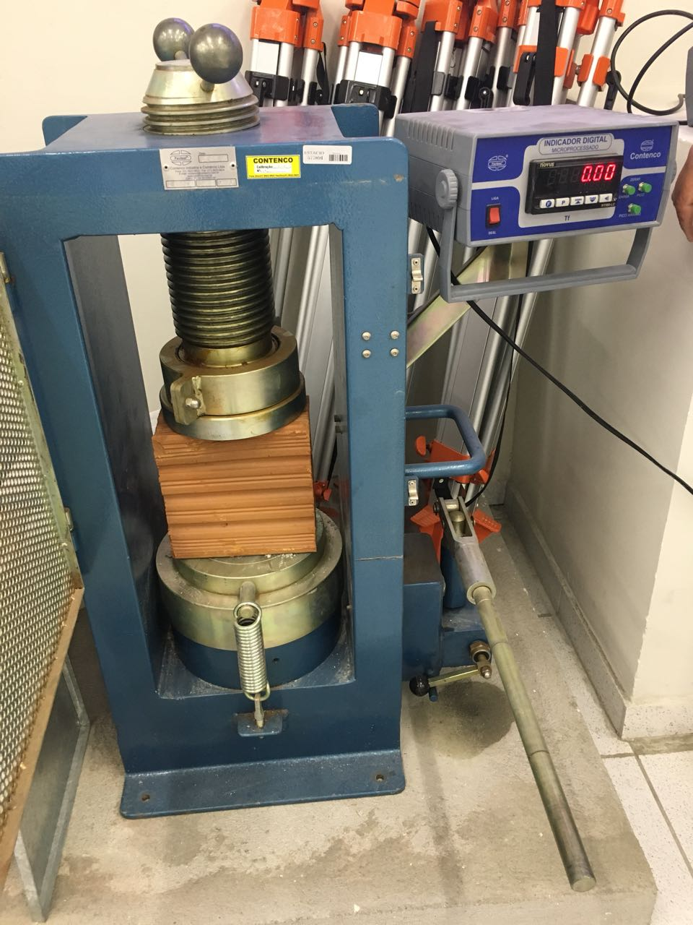

Fonte: Pesquisa dos autores, 2017

A Figura 03 retrata a perda de integridade de um bloco de cerâmica ao atingir-se 0,47 MPa. Considerando-se sua classe, a resistência mínima à compressão deveria ser, no mínimo, 1 MPa, de acordo com a NBR 7171/92.
Após a aplicação de uma pressão de 6,41MPa no referido bloco, este veio a romper-se, conforme observa-se a comparação entre ambos os blocos no Gráfico 01.

GRÁFICO 01 – Comparação entre desintegração dos blocos de cerâmica e concreto
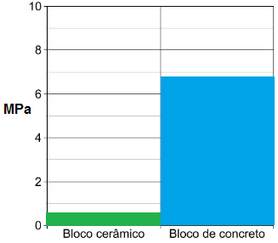

Fonte: Elaboração dos autores, 2017
Observou-se, conforme constatação através dos experimentos demonstrados, que o bloco de cerâmica rompeu-se quando foi exercida a pressão de 0,47 MPa, ao passo que o bloco de concreto perdeu sua integridade quando se deu a aplicação de 6,41 MPa. Ou seja, o bloco de concreto testado apresentou uma resistência à pressão 13,6 vezes maior que o bloco de cerâmica.
A Tabela 01 apresenta a tabulação dos resultados coletados.

TABELA 01 – Demonstrativo dos resultados
ITEM | TIPO DO BLOCO | PRESSÃO DA RUPTURA (MPa)
1 | Cerâmico | 0,47
2 | Concreto | 6,41
Fonte: Pesquisa dos autores, 2017

Foi possível observar que os blocos de cerâmica tiveram uma ruptura repentina, de natureza explosiva, havendo considerável desprendimento do material, além do fato da resistência ser inferior às especificações técnicas. No que diz respeito aos blocos de concreto, apresentaram-se resultados superiores aos que eram aguardados, a respeito da sua resistência à compressão. O momento da ruptura do bloco de concreto ocorreu de forma diversa do tijolo tradicional, sendo silenciosa, havendo pouco desprendimento do concreto.
Este pesquisa corroborou com o estudo implementado por Corrales et al. (2011), no qual a pressão exercida nos blocos de concreto chegou a 25 MPa, quando esperava-se 6 MPa.
Foi possível constatar que a produtividade dos blocos de concreto é levemente superior aos blocos de cerâmicos, tendo em vista sua menor deformidade entre si, sendo desnecessário, no caso dos blocos de concreto, ajustá-los para facilitar o encaixe. Observou-se que os blocos de cerâmica são mais leves que os de concreto, entretanto, os níveis de resistência à compressão são maiores, de maneira que a presente pesquisa chegou à mesma conclusão, a respeito da resistência, que Poyastro (2008).
Considerando-se a resistência identificada do bloco de concreto frente ao bloco cerâmico ser 13 vezes maior no primeiro que no segundo, este estudo corroborou com a pesquisa de Fiuza e Chaud (2009), quando estes relataram, em seu experimento, que o bloco de concreto tem resistência 10 vezes maior que o cerâmico.
As vantagens dos blocos de concreto são a menor utilização de revestimentos e a perda adotada de 3%, além da resistência estrutural maior. As vantagens dos blocos cerâmicos são o menor custo da estrutura, ou seja, o peso menor demanda menos despesas estruturais. As desvantagens são a perda adotada de 5% e a menor resistência à compressão, comparando-se com o bloco de concreto (FERNANDES et al., 2016).

CONCLUSÕES

Considerando-se os dois tipos de blocos empregados na presente pesquisa, tem-se que o cerâmico não apresentou resultado satisfatório, devido a sua resistência à compressão ter ocorrido em parâmetros inferiores às normas técnicas (NBR 7171/92). Entretanto, o bloco de concreto apresentou resistência acima dos padrões técnicos.
Com lastro nos resultados constantes, no Capítulo 4, foi possível responder que os blocos de concreto apresentam resultados melhores no concernente à alvenaria estrutural e que apresentaram resultados aproximados a respeito da produtividade. Constatou-se que os blocos cerâmicos podem apresentar um custo menor que os de concreto, entretanto, os blocos cerâmicos permitem uma menor utilização de itens de acabamento, como reboco e massa, devido às características de suas paredes (lisas, diversamente das concavidades apresentadas nos blocos cerâmicos).
Foi possível constatar que o bloco de concreto apresenta maior resistência à compressão que o bloco de cerâmica, entretanto, não é possível afirmar, tecnicamente, que um é superior ao outro, haja vista que cada obra demanda de determinadas características, havendo a possibilidade de demandar-se, em uma edificação, menor massa, em função de economizar-se na estrutura, não sendo necessária a aplicação de blocos com alta resistência à compressão, sendo mais indicados, neste caso, os blocos de cerâmica, ao passo que em determinado projeto, apenas o bloco de concreto possa ser aplicado, tendo em vista o menor custo com revestimento, a resistência à compressão e o menor desperdício.
REFERÊNCIAS

ALBUQUERQUE, A. T.; et al. Otimização de pavimentos de edifícios com estruturas de concreto pré-moldado utilizando algoritmos genéticos. Cadernos de Engenharia de Estruturas, v. 12, n. 54, p. 107-124, 2010.

ABNT. ASSOCIAÇÃO BRASILEIRA DE NORMAS TÉCNICAS. Projeto e Execução de Estruturas de Concreto Pré-moldado. Rio de Janeiro: ABNT, 2006.

BRUMATTI, Dioni O. Uso de pré-moldados - estudo e viabilidade. Vitória, 2008.

CARNEIRO, Laísa do Rosário Souza. Estudo geral dos principais sistemas estruturais em concreto pré-moldado no brasil: análise dos principais aspectos normativos, de custo e tempo de execução em duas obras na cidade de Belém-PA. BELÉM – PA, 2013.

CIOLA, Bruno Cesar. Avaliação de viabilidade econômica de utilização de estrutura pré-moldada em edificação de sobrado residencial. 2012. 51 f. Trabalho de Conclusão de Curso (Graduação) – Universidade Tecnológica Federal do Paraná, Campo Mourão, 2012.

IGLESIA, Tiago Borges. Sistemas Construtivos em concreto pré-moldado. 2006. São Paulo. Disponível em: http://engenharia.anhembi.br/tcc-06/civil-33.pdf Acesso em: 2017.

LEONARDI. Aspectos Gerais do sistema pré-moldado. 2009. Atibaia, São Paulo. Disponível em: http://www.leonardi.com.br/aspectos-pre-moldado.html. Acesso em: 2017.

NUNES, Vinicius César Pereira; Estudo de Cálice de Fundação Com Ênfase nos Esforços nas Paredes Transversais do Colarinho. Dissertação (Mestrado) – Escola de Engenharia de São Carlos da Universidade de São Paulo, 2009.

PREMO. Manual de Utilização das Soluções Construtivas Premo, 2010

PRODANOV, Cleber Cristiano. Metodologia do trabalho científico: métodos e técnicas da pesquisa e do trabalho acadêmico – 2. ed. – Novo Hamburgo: Feevale, 2013. Disponível em: <http://www.faatensino.com.br/wp-content/uploads/2014/11/2.1-E-book-Metodologia-do-Trabalho-Cientifico-2.pdf>
Acesso em 2017.

RAMPAZZO, Lino. Metodologia científica: para alunos dos cursos de graduação e pós-graduação. 2.ed. São Paulo: Loyola, 2004. P 17 – 113.

SOUZA, Daniela Gomes Corazza de. A pré-fabricação e a arquitetura. Londrina, 2013.

SENDEN, Henry Osório Teixeira. Sistemas construtivos em concreto pré-moldado. 2015. Disponível em: <http://monografias.poli.ufrj.br/monografias/monopoli10015768.pdf> acesso em 2017.

